День защиты Земли, который в 2022 году отмечается во всем мире 30 марта, является специально придуманным международным праздником, основная задача которого заключается в привлечении внимания всех жителей планеты к экологическим проблемам, имеющим глобальный характер.
Этот день напоминает о том, что для нормального существования необходимо сохранять чистыми воздух, воду и землю. Вот и в нашей младшей группе №2 прошла экологическая акция, посвященная этому дню - «Сохраним планету вместе».
Целью данного мероприятия было, активизировать знания детей о Земле, как общем доме для всех людей и живых существ, подвести к пониманию того, что планету нужно беречь, воспитывать чувство ответственности за все живое на Земле.
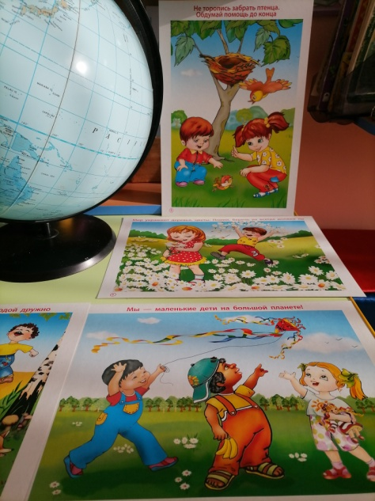
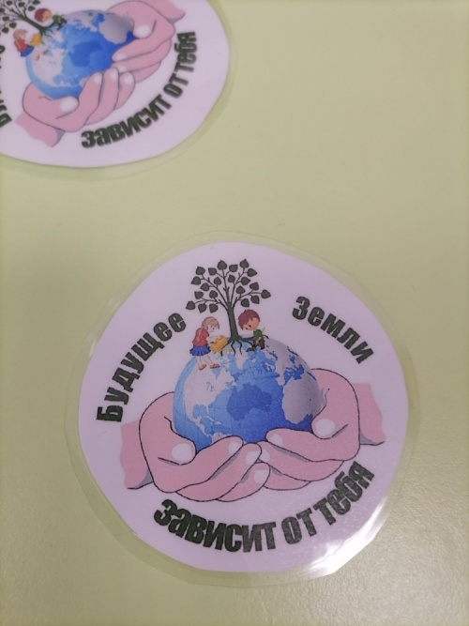
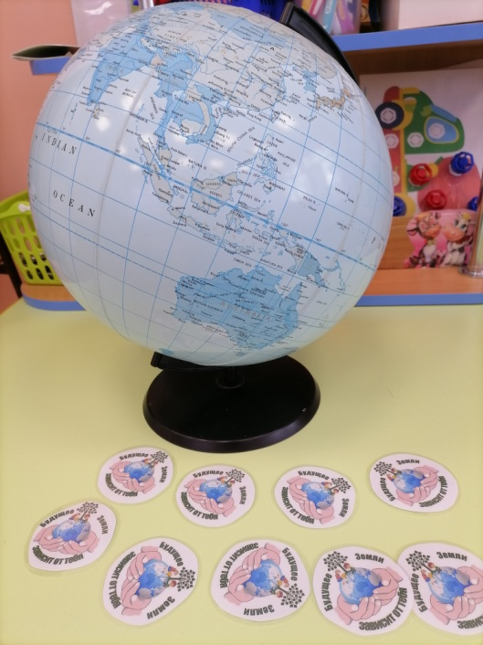
Ребята рассказали о том, как можно и нужно сохранить чистую Землю, рассказали стихотворение и подарили участникам акции небольшие памятки с призывом : «Будущее Земли зависит от тебя».

